Esercizi sui Gas Perfetti

Esercizio 1) Lo Scatolone Adiabatico

Per “scatolone adiabatico” si intende un recipiente rigido ed isolato verso l’esterno. Nell’esercizio consideriamo uno scatolone adiabatico come in Figura 1.

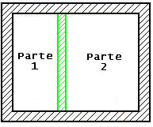
Fig. 1 – Lo Scatolone Adiabatico.

Al suo interno vi è un setto rigido, isolato e di spessore trascurabile che divide il recipiente in due parti entrambe contenenti aria con le seguenti proprietà:

 | Volume | Pressione | Temperatura
Parte 1 | V₁ = 1 m³ | P₁ = 1 BAR | t₁ = 100 °C
Parte 2 | V₂ = 2 m³ | P₂ = 10 BAR | t₂ = 200 °C

Le prime considerazioni da fare sono che essendo il contenitore adiabatico è termicamente isolato, quindi avrò Q = 0, inoltre, poiché si è detto che lo scatolone è rigido, sarà anche L = 0.

Ad un certo istante il setto viene rimosso in modo che le due quantità d’aria si mescolino (Figura 2). Dopo un po’ il sistema tornerà in equilibrio. Indichiamo con V₃, P₃ e T₃ le proprietà termodinamiche finali del sistema.

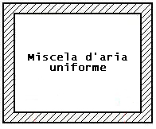
Fig. 2 – Stato finale del sistema.

Determinare V₃, P₃ e T₃

Risoluzione

L’aria può essere trattata come una sostanza pura anche se è una miscela di gas, questo perché le caratteristiche chimiche dei singoli componenti che la formano sono mediamente simili.

Si può quindi calcolare la massa molare dell’aria

$μ_{\text{ARIA}}= \frac{3}{4}μ_{N_{2}}+ \frac{1}{4}μ_{O_{2}} \frac{3}{4}\text{28} +\frac{1}{4}\text{32} = \text{29}\frac{\text{kg}}{\text{ kmol}}$ (1)

E’ facile osservare che $V_{3}={\text{ V}}_{1}+{\text{ V}}_{2} =\text{ 1 }+\text{ 2 }={\text{ 3 m}}^{3}$ (2)

Ricordiamo l’enunciato del Primo Principio della Termodinamica:
La variazione di energia interna di un sistema è uguale al lavoro compiuto sul sistema più il calore che vi si è trasferito.

$U_{2}{\text{ - U}}_{1}=\text{ Q - L }$ (3)
In questo caso si era notato che Q = 0 ed anche L = 0 quindi si avrà U = cost

Sfruttando questo ragionamento si può scrivere

$U_{2}+{\text{ U}}_{1}={\text{ U}}_{3}={\text{ M}}_{1}{\text{ c}}_{\text{vARIA}}{\text{ T}}_{1}+{\text{ M}}_{2}{\text{ c}}_{\text{vARIA}}{\text{ T}}_{2}={\text{ M}}_{3}{\text{ c}}_{\text{vARIA}}{\text{ T}}_{3}$ (4)

Da cui ricava

$T_{3}=\frac{{\text{ M}}_{\text{1 }}c_{\text{vARIA}}{\text{ T}}_{1}+{\text{ M}}_{2}{\text{ c}}_{\text{vARIA}}{\text{ T}}_{2} }{c_{\text{vARIA}} (M_{1} +{\text{ M}}_{2})}$ Formula della media pesata (5)

E’ superfluo far notare che la massa M₃ della miscela finale sarà pari ad M₁+M₂

Per ricavare le masse d’aria in gioco si usano le equazioni di stato dei gas perfetti:

$P_{1}{\text{ V}}_{1}={\text{ M}}_{1}{\text{ R T}}_{1}$ (6)

$\begin{aligned}M_{\text{1 }}= \frac{P_{1}{\text{ V}}_{1}}{{\text{R T}}_{1}}=\frac{\text{100}\text{.}\text{000}∗1}{\text{287}∗\text{373}}=\text{ 0,934 kg} \\ \end{aligned}$ (7)

Essendo $R=\frac{R_{0}}{μ}=\frac{\text{Costante universale dei gas perfetti}}{\text{Massa Molare}}$ (8)

In questo caso $\text{R }= \frac{\text{8314}}{\text{29}}=\text{287}\text{ J/kg K}$ (9)

Analogamente

$P_{2}{\text{ V}}_{2}={\text{ M}}_{2}{\text{ R T}}_{2}$ (10)

$\begin{aligned}M_{\text{2 }}= \frac{P_{2}{\text{ V}}_{2}}{{\text{R T}}_{2}}=\frac{1\text{.}\text{000}\text{.}\text{000}∗2}{\text{287}∗\text{473}}=\text{ 14,732 kg} \\ \end{aligned}$ (11)
Essendo $M_{3} ={\text{ M}}_{1}+M_{2}=\text{ 0,934 }+\text{ 14,732 }=\text{ 15,67 kg}$ (12)

Con la formula della media pesata si ottiene

$T_{3} =\frac{\text{0,934 * 373 }+\text{ 14,746 * 473}}{\text{15,67}}=\text{467},\text{34}\text{ K}$ (13)

$T_{3} =\text{ 467,34 273,16 }=\text{ 194,18 }°C$ (14)

Per ricavare la pressione una volta noti il volume e la temperatura si usa di nuovo l’equazione dei gas perfetti:

$P_{3}{\text{ V}}_{3}={\text{ M}}_{3}{\text{ R T}}_{3}$ (15)

$\begin{aligned}P_{3}= \frac{M_{3}{\text{ R T}}_{3}}{V_{3}}=\frac{\text{15},\text{67}∗\text{287}∗(\text{194},\text{18}+\text{273})}{3}=\text{ 700347 Pa} \\ \end{aligned}$ (16)
$P_{3}=\frac{\text{700}\text{.}\text{347}}{\text{100}\text{.}\text{000}}≃\text{7 BAR}$ (17)

Quesito: Cosa è successo all’entropia?
Si nota che la trasformazione è stata irreversibile. Il sistema aveva capacità di produrre lavoro, ma una volta tolto il setto questa capacità è diminuita.
La variazione di entropia sarà quindi maggiore di zero e non essendoci scambi con l’esterno sarà ΔS_{SISTEMA} > 0

$$S_{1}={\text{ M}}_{1}[\text{ cp * ln }(T_{1}{\text{/T}}_{0})\text{ - R * ln }(P_{1}{\text{/P}}_{0})]=$$

$=\text{ 0,934 }[\text{ 1000 * ln }(\text{373/273})\text{ 287 * ln }(\text{1/1})]=\text{ 291,5 J / K}$ (18)

$$S_{2}={\text{ M}}_{2}[\text{ cp * ln }(T_{2}{\text{/T}}_{0})\text{ - R * ln }(P_{2}{\text{/P}}_{0})]=$$

$=\text{ 14,732 }[\text{ 1000 * ln }(\text{473/273})\text{ 287 * ln }(\text{10/1})]=\text{ -1637,8 J / K}$ (19)

$$S_{3}={\text{ M}}_{3}[\text{ cp * ln }(T_{3}{\text{/T}}_{0})\text{ - R * ln }(P_{3}{\text{/P}}_{0})]=$$

$=\text{ 15,67 }[\text{ 1000 * ln }(\text{467/273})\text{ 287 * ln }(\text{7/1})]=\text{ -339,1 J / K}$ (20)

${ΔS}_{\text{SISTEMA}} ={\text{ S}}_{3}{\text{ - S}}_{2}{\text{ - S}}_{\text{1 }}=\text{ - 339,1 }+\text{ 1637,8 291,5 }=\text{ 1007,2 J / K }$ (21)

Esercizio 2) La Pompa da Bicicletta

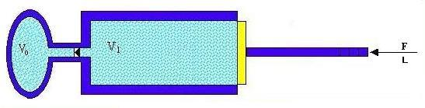
Fig. 3- Rappresentazione di una pompa da bicilcetta.

Si tratta di un sistema formato da un recipiente da riempire d’aria compressa e da uno stantuffo.
Agendo su quest’ultimo si introduce lavoro meccanico L nel sistema.
Si consideri l’aria a condizioni standard:

Pressione P = 1 BAR
Temperatura T = 20 °C

Poiché il processo di pompaggio è rapido si può supporre che non si abbia scambio di calore con l’esterno, quindi si ha un processo adiabatico $⇒$ Q = 0

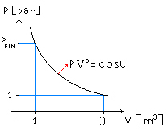
Fig. 4 – Rappresentazione grafica del processo

Determinare la temperatura T_{FIN} e la pressione finale P_{FIN} a cui verrà portata l’aria dopo che lo stantuffo è stato abbassato completamente (Figura 5).

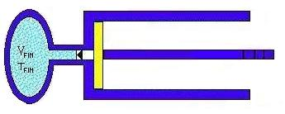
Fig. 5 – Stato finale del sistema

Risoluzione:

$V_{\text{TOT}}={\text{ V}}_{0}+V_{1}=\text{ 1 }+\text{ 2 }={\text{ 3 m}}^{3}$ (22)

Si deve trovare la massa della quantità d’aria in gioco. Applicando l’equazione di stato P₁ V_{TOT} = M R T₁ si ottiene

$\begin{aligned}M_{\text{TOT }}= \frac{P_{1}{\text{ V}}_{\text{TOT}}}{{\text{R T}}_{1}}=\frac{\text{100}\text{.}\text{000}∗3}{\text{287}∗\text{293}}=\text{ 3,57 kg} \\ \end{aligned}$ (23)
Poichè si ha una trasformazione adiabatica reversibile vale l’equazione

$P_{1}{\text{ v}}_{1^{γ}} ={\text{ P}}_{2}{\text{ v}}_{2^{γ}}$ (24)

Essendo inoltre il sistema chiuso la massa non cambia quindi anzichè il volume specifico si può considerare il volume totale e l’equazione precedente diventa

$P_{1}{\text{ V}}_{{\text{TOT1}}^{γ}}=P_{2}{\text{ V}}_{{\text{TOT2}}^{γ}}$ (25)

Si ottiene $P_{2} =P_{1}\frac{V_{{\text{TOT1}}^{γ}}}{V_{{\text{TOT2}}^{γ}}}=\text{100}\text{.}\text{000 }\left(\frac{3}{1}\right)\text{ 1,41 }=\text{ 470696 Pa }≃\text{4,7 BAR}$ (26)

Dall’equazione di stato nello stato finale $P_{2}{\text{ V}}_{2}={\text{ M R T}}_{2}$ si ottiene

$\begin{aligned}T_{\text{2 }}= \frac{P_{2}{\text{ V}}_{2}}{\text{R M}}=\frac{\text{470}\text{.}\text{696}∗1}{\text{287}∗3,\text{57}}=\text{ 459,4 K }=\text{ 186,2 }°C \\ \end{aligned}$ (27)
Quesito 1): Quanto lavoro si è speso nel processo?

Per calcolare il lavoro si può procedere in diversi modi:

1) Calcolando l’area sottesa dal grafico di Figura 6

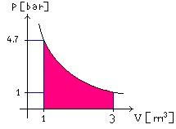
Fig. 6

$L=\int_{1}^{3}{\text{P dV}}$ (28)

Ricavando P dall’equazione ${Pv}^{γ} ={\text{ P}}_{1}{\text{ v}}_{1^{γ}}$ e sostituendo.

2) Usando il Primo Principio della Termodinamica: $U_{2}{\text{ - U}}_{1}=\text{ Q - L }$
Essendo il processo adiabatico non vi è alcuna quantità di calcore scambiato per cui si avrà

$\begin{aligned}\text{L }={\text{ - M c}}_{v}(t_{2}{\text{ - t}}_{1})=\text{ - M }(c_{p}\text{-R})(t_{2}{\text{ - t}}_{1})= \\ =\text{-3,57*}(\text{1000-287})∗(\text{186,9 - 20})=−\text{424}\text{.}\text{800}\text{J }\end{aligned}$ (29)

Quesito 2): Chi ha fatto tutto questo lavoro?

Si noti che al di fuori del sistema c’è aria alla pressione P₁=P₀
Quindi agendo sullo stantuffo si deve vincere una pressione che è la differenza tra la pressione interna e la presisone atmosferica esterna (frecce rosse di Figura 7)

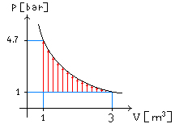
Fig 7

L’aria esterna compie invece un lavoro pari all’area del rettangolo indicato in Figura 8

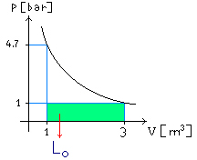
Fig. 8 – L₀ = Lavoro compiuto dall’aria esterna

$L_{0}=\text{ Area rettangolo }={\text{ P}}_{0}(V_{\text{TOT}}{\text{ - V}}_{1})=\text{ 100}\text{.}\text{000 *}(\text{3-1})=\text{ 200}\text{.}\text{000 J}$ (30)

Il Lavoro netto svolto dall’operatore è quindi

$L_{\text{NETTO}}=\text{ 200}\text{.}\text{000 - 424}\text{.}\text{800 }=\text{ -224}\text{.}\text{800 J}$ (31)

In realtà la pompa è un sistema aperto: per ogni movimento ciclico dello stantuffo, nel sistema entra materia attraverso una valvola di aspirazione e poi viene espulsa attraverso la valvola di mandata.

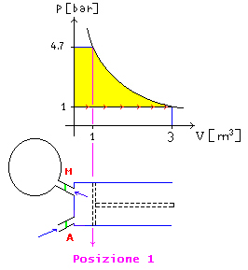
Fig. 9 – Pompa come sistema aperto

Quando lo stantuffo arriva nella posizione 1 la valvola di mandata “M” si apre e l’aria viene spinta nel pallone. Per portare lo stantuffo nella posizione finale si dovrà però spendere ancora lavoro. Per la mandata si è quindi compiuto un lavoro pari all’area gialla di Figura 9.
Durante il ritorno (frecce rosse di Figura 9) lo stantuffo è a pressione atmosferica e quindi sarà l’operatore che restituisce lavoro all’ambiente.
Se non vi fosse stata pressione atmosferica il lavoro speso per la prima mandata era il eguente

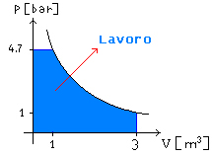
Fig. 10 – Lavoro speso durante la prima mandata in assenza di pressione esterna

Ma al ritorno lo stantuffo sarebbe tornato da solo e quindi avrebbe restituito un lavoro pari all’area indicata in Figura 11

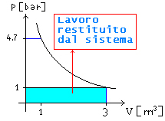
Fig. 11

Per calcolare il lavoro nei sistemi aperti si usa quindi la formula

$\text{L }=\int_{1}^{2}{\text{v dp}}$ (32)

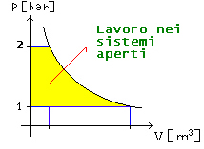
Fig. 12

Calcolo delle Proprietà dei Liquidi

Nel diagramma termodinamico (P,V) lo stato liquido si trova nella regione tratteggiata di Figura 13

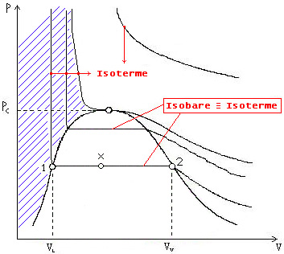
Fig. 13

Una proprietà delle sostanze liquide è che il loro volume specifico è costante (si notino le isoterme verticali del grafico di Figura 13)

Equazione di stato dei liquidi $⇒$ v = cost (33)

Per variare il volume di un liquido si può agire variando la sua temperatura ma non la pressione.
Per un dato liquido i valori di volume specifico o densità ad una data temperatura vengono riportati in grafici o tabelle (vedi Figure 14 e 15).
Ad un dato valore di temperatura corrisponde un certo volume specifico che resta costante al variare della pressione (isoterme verticali di Figura 13).

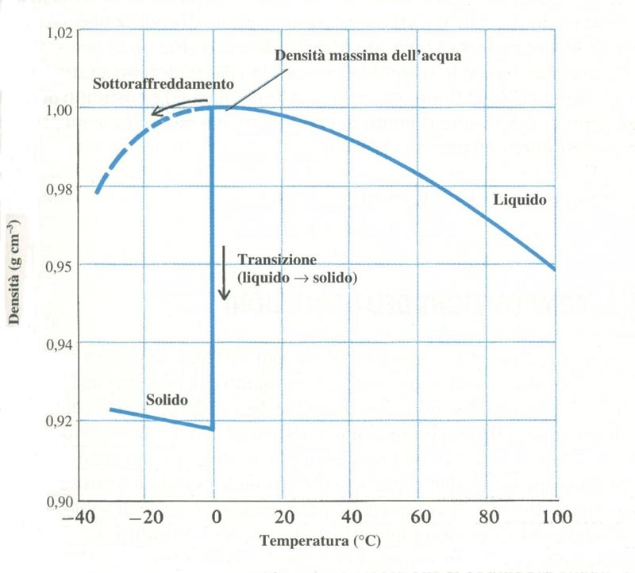
Fig. 14 – Andamento della densità dell’acqua al variare della temperatura
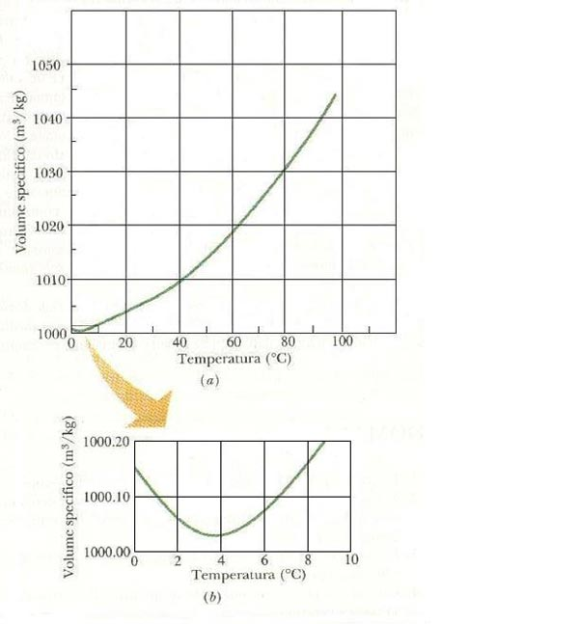
Fig. 15 – Andamento del volume specifico dell’acqua al variare della temperatura

Ricordando la formula del Primo Principio della Termodinamica

$\text{du }=\text{ dq p * dv }$ (34)

Poichè, nel caso dei liquidi, v=cost si può scrivere

$\text{du }={\text{ c}}_{v}\text{dT }$ (35)

da cui

$\text{U }={\text{ c}}_{v}({\text{T-T}}_{0})=\text{ Energia interna}$ (36)

Entalpia nei liquidi

Sarà $\text{dh }=\text{ dq }+\text{ v dp}$ (37)

In particolare si può dire che:
Nel campo dei liquidi poiché v è costante si avrà $c_{v}=c_{p}$indipendentemente dal cammino della trasformazione.

Si noti quindi che $\text{dq }={\text{ c}}_{p}\text{ dT }={\text{ c}}_{v}\text{ dT}$ (38)

Per l’acqua $c_{v}=c_{p}=c_{L}=\text{4187} J/{\text{kgK}}$ (39)
Integrando l’equazione (37) si ottiene

$\text{h }={\text{ c}}_{L}({\text{T-T}}_{0})+\int_{0}^{1}{\text{v dp }={\text{ c}}_{L}(t)+\text{ v*}({\text{P - P}}_{0})}$ (40)
In generale, da un punto di vista numerico, si ha $c_{L}(t)\text{>>}v∗(P−P_{0})$ (41)
Ma non sempre il prodotto pressione-volume è trascurabile.

Esempio:

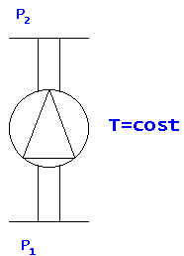
Fig. 16

Nello schema di Figura 16 si ha una pompa che trasferisce liquido da una zona a pressione P1 ad una zona con pressione P2. Questo processo avviene a temperatura costante. Si ha quindi U2 = U1 ma h2> h1 per cui trascurando il termine P*V si troverebbe che il lavoro della pompa non si conserva.

Entropia nei liquidi

Qualunque sia la trasformazione che subisce un liquido si avrà sempre

$\text{dq}=c_{L}\text{dT}$ (42)

Per quanto riguarda l’entropia si avrà

$\text{dS }={\text{ c}}_{L}\frac{\text{dT}}{T}$ (43)

Integrando l’equazione (43) si ottiene

$S_{2}{\text{ - S}}_{1}=c_{L}\text{ln}\frac{\text{T2}}{\text{T1}}$ (44)

Durante una trasformzaione di una sostanza allo stato liquido l’entropia risulta proprorzionale al logaritmo del rapporto tra la temperatura finale e quella iniziale.
Si conclude che se la trasformazione avvenisse isotermicamente sarebbe anche isoentropica

Trasformazione Isotermica$⇔$Trasformazione Isoentropica

Esercizi sui liquidi

Esercizio 1)
Sia data una vasca contenente acqua (Figura 17).
Un tubo disposto verticalmente attinga dalla stessa tramite una pompa avente una prevalenza Δp = 3 bar .
Questo salto di pressione venga misurato ai capi della pompa mediante un barometro differenziale.
Considerando che il tubo termini con un beccuccio da cui fuoriesce l’acqua, determinare in modo approssimativo la massima altezza Δz_{max} che può raggiungere lo zampillo rispetto al pelo libero della vasca.

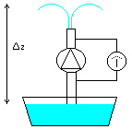
Fig. 17

Risoluzione

L’acqua ha una densità pari a ρ_{Acq} = 1000 kg/m³ mentre per il mercurio ρ_{Hg}=13596 kg/m³ .
Per ottenere la stessa pressione che esercita una colonna di 760 mm_{Hg} (dall’esperienza di Torricelli), la colonna d’acqua dovrà avere un’altezza pari a:

$Δh=\frac{\text{13596}}{\text{1000}}⋅0\text{.}\text{76}m=\text{13}\text{.}6⋅0\text{.}\text{76}m=\text{10}\text{.}3m$ . (45)

Da cui, se la prevalenza della pompa vale 3 BAR, l’acqua riuscirà a raggiungere una quota 3 volte superiore che in presenza della sola atmosfera (dato che P_{Atm} = 1 BAR):

${Δz}_{\text{max}}=Δh⋅3=\text{30}\text{.}9m$ . (46)

Esercizio 2)

Si consideri un subacqueo zavorrato sul fondo del mare ad una profondità di 20m.
La sua capacità polmonare sia di V₁ = 6l .
Dopo aver inspirato tale volume d’aria dalla bombola, egli risalga in superficie levando le zavorre che lo tengono ancorato.
Si assuma, inoltre, che la pressione dell’aria uscente dall’erogatore (P₁) sia pari a quella dell’ambiente in cui si trova.
Determinare il volume (V₂) dell’aria nei polmoni del sub risalito a galla e il valore della forza di galleggiamento dello stesso.

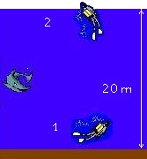
Fig. 18

Risoluzione

Conformiamo le unità di misura dei dati a quelle del SI:

$p_{2}=1\text{BAR}={\text{10}}^{5}\text{Pa}$
$V_{1}=6l=6⋅{\text{10}}^{−3}m^{3}$

La pressione con cui l’aria esce dal respiratore è pari a quella presente nell’ambiente 1; essa è data dalla somma fra la pressione atmosferica e quella dovuta alla ipotetica colonna d’acqua di 20m .
Viste le considerazioni fatte nell’esercizio precedente (una colonna d’acqua alta 10.3m esercita una pressione di 1 BAR), la pressione dovuta all’acqua è circa di 2 BAR, perciò:

$p_{1}=2⋅{\text{10}}^{5}+{\text{10}}^{5}=3⋅{\text{10}}^{5}\text{Pa}$ (47)

Supponendo che la temperatura corporea rimanga costante, possiamo considerare i polmoni del sub come un sistema chiuso in cui avviene una trasformazione isotermica:

$p⋅V=\text{cos}t$ (48)
$p_{1}⋅V_{1}=p_{2}⋅V_{2}$ (49)

e il volume in 2 sarà:

$V_{2}=\frac{p_{1}⋅V_{1}}{p_{2}}=\frac{3⋅{\text{10}}^{5}⋅6⋅{\text{10}}^{−3}}{{\text{10}}^{5}}=\text{18}⋅{\text{10}}^{−3}m^{3}$ (50)

Dato che il peso specifico dell’acqua è ρ_{Acq} = 1000 kg/m³ e dato che la forza di galleggiamento è pari al peso del liquido spostato (Archimede), si ha:

$F_{g}=M⋅g=V_{2}⋅ρ_{\text{Acq}\text{.}}⋅g=\text{18}⋅{\text{10}}^{−3}⋅\text{1000}⋅9\text{.}\text{81}=\text{176}\text{.}\text{58}N$ (51)

Nota: Se la risalita del sub fosse troppo veloce, l’eccessivo aumento del volume dei polmoni causerebbe seri danni alla salute. (Attenzione alle acque con gli squali!!!)

Esercizio 3)

Sia data una pentola contenente 10 lb di acqua ( Figura 19).
Venga messa sul fuoco aumentando la temperatura dell’acqua prima da 0°R a 80°R e in un secondo esperimento da 32°F a 212°F.
Determinare la quantità di calore necessaria per operare il riscaldamento nei due casi.

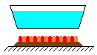
Fig. 19

Risoluzione

Conformiamo le unità di misura dei dati a quelle del sistema internazionale:

- 0°R = 0°C
- 80°R = 100°C
- 32°F = 0°C
- 212°F = 100°C
- 10lb (GB) = 4356g
- 1 cal = 4,186 J

Quindi l’acqua subisce in ogni caso un salto di temperatura che và dal congelamento all’ebollizione (ΔT = 100°C).
La caloria è la quantità di calore necessaria per innalzare da 14.5°C a 15.5°C la temperatura di 1g d’acqua alla pressione atmosferica.
Perciò il calore necessario per la trasformazione è lo stesso in entrambi i casi e vale:

$Q=\left(\text{4356}\frac{\text{cal}}{°C}\right)⋅\left(\text{100}°C\right)=\text{435600}\text{cal}$ (52)
$Q=\left(\text{435600}\text{cal}\right)⋅\left(4\text{.}\text{186}\frac{J}{\text{cal}}\right)=\text{1823}\text{.}\text{4216}\text{kJ}$ (53)

Vapori Saturi

Nel diagramma termodinamico (P,V) lo stato di vapore saturo si trova nella regione tratteggiata di Figura 20

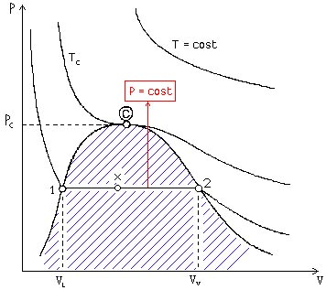
Fig. 20

Una prima osservazione che si può fare dall’analisi del grafico è che per un vapore saturo vale la relazione

P = cost (54)

Quando si ha a che fare con vapori saturi non esiste un legame analitico semplice che descriva pressione, volume e temperatura.
Quindi la risoluzione di problemi in maniera analitica, in maniera chiusa, non è possibile.
Servono delle tabelle o dei grafici che riportino alcune proprietà dei vapori saturi in funzione di altre.

Esempio:

Pressione [BAR] | Temperatura [°C]
0,006 | 0
1,013 | 100
4,85 | 150
15,86 | 200
40,5 | 250
87,61 | 300
190,4 | 360

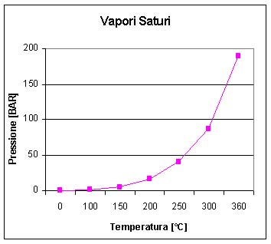

Si nota che l’andamento pressione-temperatura non è affatto lineare.

Nella Figura 20 è indicato un punto “x” detto TITOLO e definito come

$\text{x }=\frac{{\text{ M}}_{V}}{M_{L}+{\text{ M}}_{V}}$ (55)

Il vapore saturo al titolo x ha proprietà termodinamiche che sono la media pesata delle proprietà di liquido e vapore.

Esempio:

$h_{x}=\frac{h_{L}M_{L}+{\text{ h}}_{V}M_{V}}{M_{L}+{\text{ M}}_{V}}={\text{ h}}_{L}+\text{ x }(h_{V}{\text{ - h}}_{L})=h_{L}+{\text{ x h}}_{D}$ (56)

$v_{x}=\frac{v_{L}M_{L}+{\text{ v}}_{V}M_{V}}{M_{L}+{\text{ M}}_{V}}={\text{ v}}_{L}+\text{ x }(v_{V}{\text{ - v}}_{L})={\text{ v}}_{L}+{\text{ x v}}_{D}$ (57)

$S_{x}=\frac{S_{L}M_{L}+{\text{ S}}_{V}M_{V}}{M_{L}+{\text{ M}}_{V}}={\text{ S}}_{L}+\text{ x }(S_{V}{\text{ - S}}_{L})=S_{L}+{\text{ x S}}_{D}$ (58)

Dove si è indicato con h_{D} l’entalpia differenziale (talvolta indicata con “r” in alcuni testi), con v_{D} il volume differenziale e con S_{D} l’entropia differenziale.

Si noti che $S_{D}=\frac{r}{T}$ perché r è il calore necessario per passare da liquindo a gas e durante questo processo la temperatura T rimane costante.

Energia interna dei vapori saturi

Per definire l’energia interna dei vapori saturi si usa la definizione classica:

$\text{u }=\text{ h - pv}$ (59)

L’energia interna al titolo x sarà

$u_{x}={\text{ u}}_{L}+{\text{ x u}}_{D}$ (60)

In generale $u_{L}={\text{ h}}_{L}$ e $u_{D}={\text{ r - pv}}_{D}$ in base alla definizione di entalpia

Esempi applicativi della risoluzione di esercizi con l’utilizzo di tabelle

Di un vapore saturo siano assegnati pressione e titolo:
P = 50 BAR
x = 0,7

Trovare la temperatura, l’entalpia, l’entropia e il volume specifico di tale vapore saturo.

Dalla tabella si legge che per P=50 BAR e x = 0,7 il vapore saturo si trova ad una temperatura T di 263 °C. Inoltre si ha:

$$v_{L}=\text{ 0,00128 }\frac{m^{3}}{\text{kg}}{\text{ v}}_{V}=\text{ 0,04005 }\frac{m^{3}}{\text{kg}}{\text{ v}}_{D}={\text{ v}}_{V}−v_{L}=0,\text{03877}\frac{m^{3}}{\text{kg}}$$

$h_{L}=\text{ 1150 }\frac{\text{kj}}{\text{kg}}{\text{ h}}_{V}=\text{ 2795 }\frac{\text{kj}}{\text{kg}}{\text{ h}}_{D}={\text{ h}}_{V}−h_{L}=\text{1645}\frac{\text{kj}}{\text{kg}}$

$S_{L}=\text{ 2},\text{91}\frac{\text{kj}}{\text{kg K}}{\text{ S}}_{V}=\text{ 5,98 }\frac{\text{kj}}{\text{kg K}}{\text{ S}}_{D}=S_{V}−S_{L}=3,\text{07}\frac{\text{kj}}{\text{kg K}}$

Applicando le formule 56 - 57 – 58 si trova

$\text{v }={\text{ v}}_{L}+{\text{ x v}}_{D}=\text{ 0,00128 }+\text{ 0,7*0,03877 }=\text{ 0,028443 }\frac{m^{3}}{\text{kg}}$ (61)
$\text{h }={\text{ h}}_{L}+{\text{ x h}}_{D}=\text{ 1150 }+0\text{,7*1645}=\text{ 2301,5 }\frac{\text{kj}}{\text{kg}}$ (62)
$\text{S }={\text{ S}}_{L}+{\text{ x S}}_{D}=\text{ 2,91 }+\text{ 0,7*3,07 }=\text{ 5,059 }\frac{\text{kj}}{\text{kg}}$ (63)

Si noti l’enorme valore di entropia: questo è dovuto al fatto che il cambiamento di fase (liquido-vapore) muove una grande quantità di calore latente.

La quantità S_{D} la potevo anche calcolare come rapporto $\frac{r}{T}$

$S_{D}=\frac{r}{T}=\frac{h_{V}{\text{ - h}}_{L}}{T}=\frac{\text{2795 - 1150}}{\text{263 }+\text{ 273}}=\text{ 3,072 }\frac{\text{kj}}{\text{kg}}$ (64)

